Моделирование временных рядов геофизических величин с применением разработанного программного комплекса
Арзангулян М.Э.
студент
Московский государственный университет имени М.В. Ломоносова,
физический факультет, Москва, Россия
E–mail: arzangulian.me19@physics.msu.ru
Сегодня во всем мире, как никогда, актуален вопрос изменения климата. Метеостанции по всей стране уже много лет ежедневно считывают такие параметры как температура, концентрация CO2, давление и т.п. Однако обработка этих данных является достаточно трудоемким процессом, учитывая их количество, а также разнообразие методов работы с ними.
Для решения этой проблемы была разработана программная среда, позволяющая обрабатывать временные ряды метеорологических данных различными способами. В функционал комплекса входят анализ рядов, восстановление потерянных данных и прогнозирование поведения ряда.
В первую очередь среда предназначена для эксплуатации в научных группах, изучающих временные ряды. Однако ею также могли бы пользоваться сотрудники метеорологических станций, которым необходимо здесь и сейчас обрабатывать получаемые данные, без привлечения специально обученных людей.
Среда разработана на языке Python с использованием открытых библиотек, в частности pandas, numpy, streamlit, что гарантирует ее работоспособность независимо от внешних обстоятельств, в отличие от ряда аналогичных решений от зарубежных компаний.
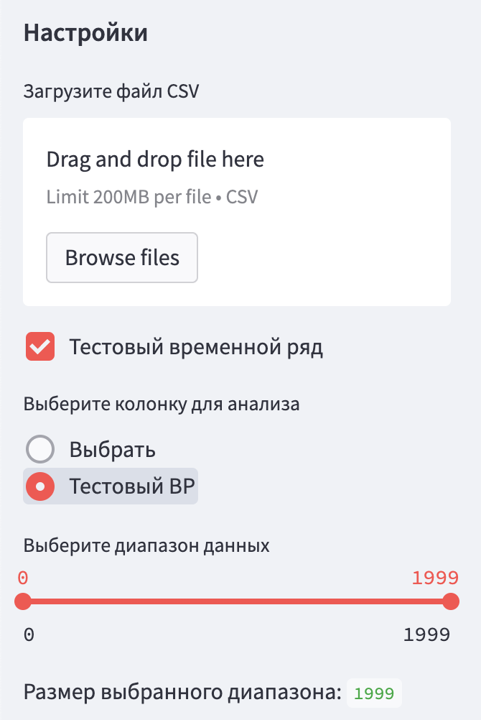 | 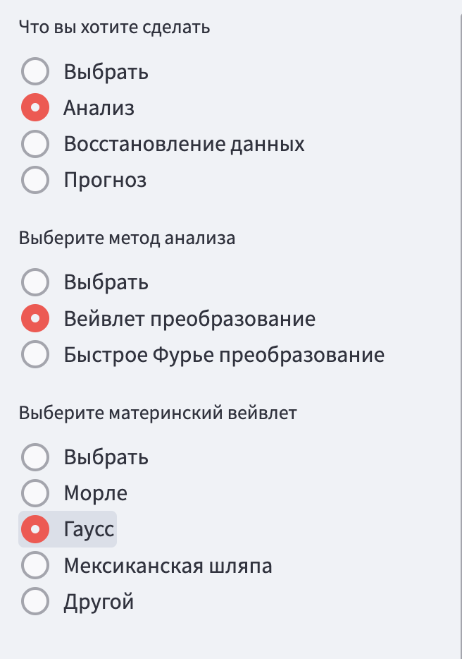 | 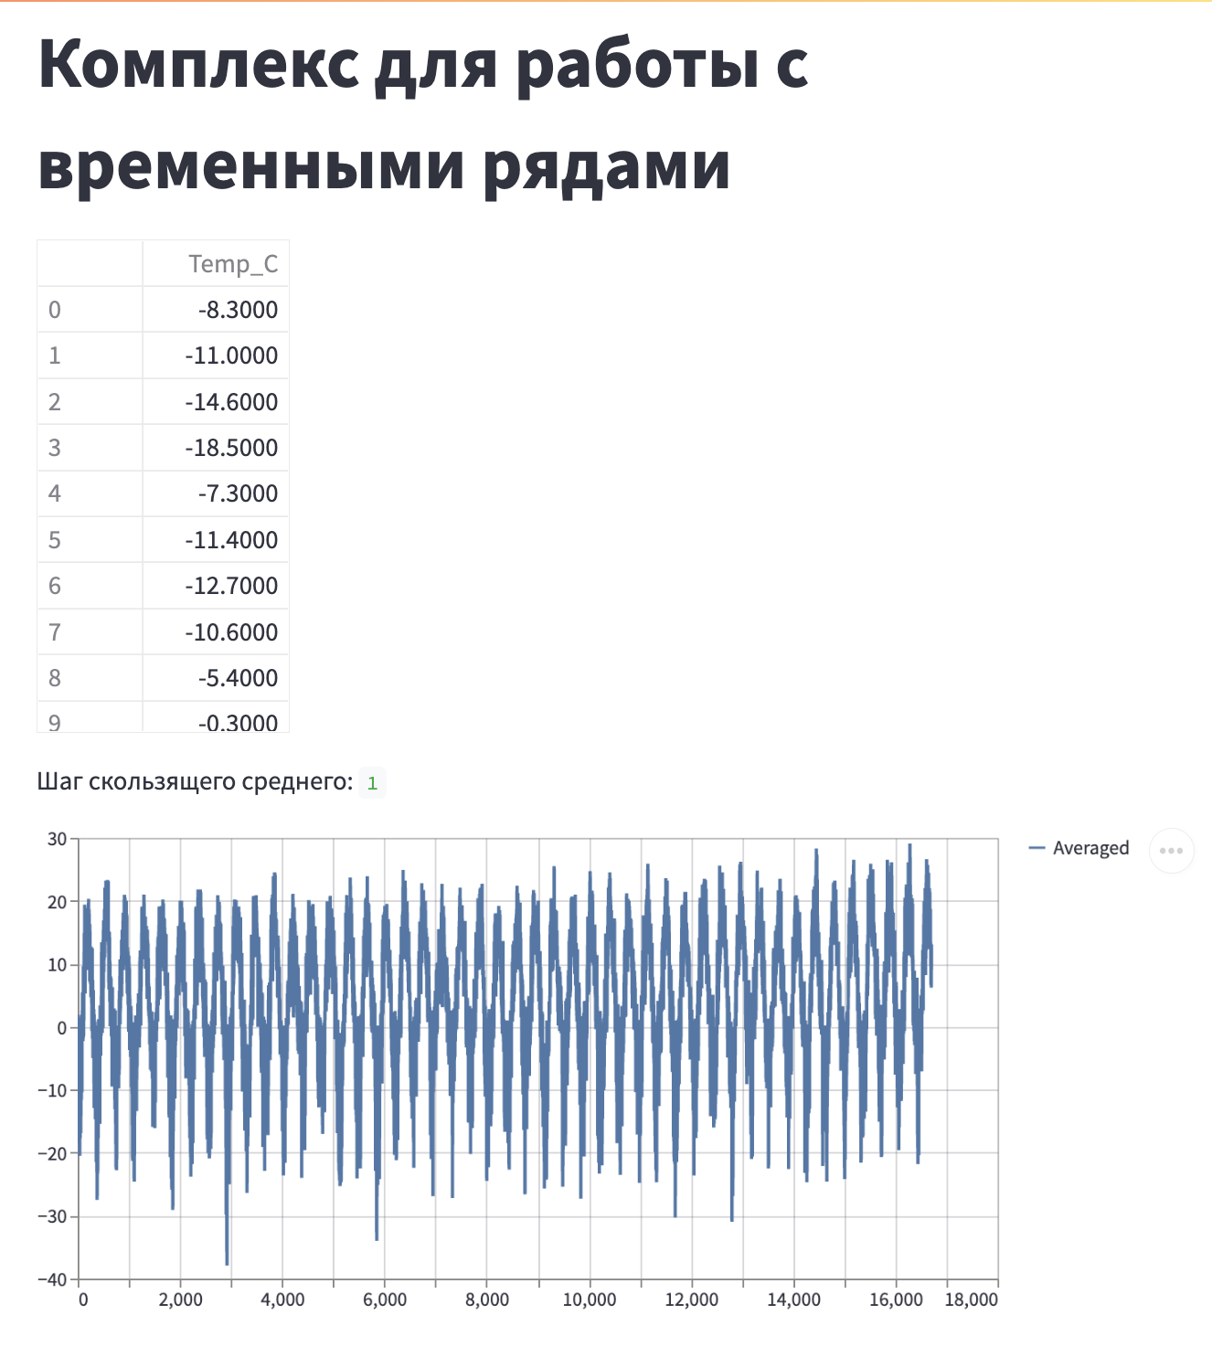
Рис. 1. Элементы интерфейса программного комплекса

Литература
- Газарян В. А. , Курбатова Ю. А. , Овсянников Т. А. , Шапкина Н. Е. // ВМУ. Серия 3. ФИЗИКА. АСТРОНОМИЯ. 2018. No 1. Статистический анализ циклических изменений в рядах динамики метеорологических показателей на юго-западе Валдайской возвышенности.
- Kurbatova J., Tatarinov F., Molchanov A. et al. // Environ. Res. Lett. 2013. No8.045028.

